Vitória da Conquista, 13 de dezembro de 2021.

OF. Nº 665/2021 SECGERAL/CMVC

A Sua Senhoria a Senhora

**Ana Sheila Lemos de Andrade**

**Prefeita Municipal**

Senhora,

Encaminhamos a Sua Senhoria as seguintes **indicações**, aprovadas nos termos regimentais vigente em sessão ordinária realizada pela câmara Municipal. Ante o exposto, solicito o atendimento das referidas proposições e a devida resposta aos Ilustres Vereadores.

→ De autoria do vereador Adinilson Nascimento Pereira (MDB): 2240/2021, 2242/2021, 2268/2021, 2269/2021, 2283/2021

→ De autoria do vereador Alexandre Garcia Araújo (PT): 2248/2021

→ De autoria do vereador Antônio Ricardo Pereira dos Santos (PcdoB): 2253/2021

→ De autoria do vereador Augusto Cândido Correia Santos (PSDB): 2232/2021, 2233/2021, 2234/2021, 2235/2021

→ De autoria do vereador Edjaime Rosa de Carvalho (MDB): 2236/2021, 2237/2021, 2239/2021

→ De autoria do vereador Ivan Cordeiro da Silva Filho (PTB): 2228/2021

→ De autoria do vereador Josenildo Freitas Nascimento (PSC): 2251/2021, 2255/2021, 2256/2021, 2274/2021, 2275/2021, 2276/2021

→ De autoria do vereador Luciano Gomes Lisboa(PCdoB): 2247/2021, 2252/2021

→ De autoria do vereador Luís Carlos Batista de Oliveira (MDB): 2257/2021, 2258/2021

→ De autoria do vereador Marcus Vinícius de Morais Oliveira (PODE): 2226/2021, 2227/2021, 2264/2021, 2265/2021, 2266/2021, 2267/2021

→ De autoria da vereadora Maria Lúcia Santos Rocha(MDB): 2230/2021, 2231/2021, 2238/2021, 2260/2021, 2261/2021, 2262/2021, 2263/2021

→ De autoria da vereadora Márcia Viviane de Araújo Sampaio (PT): 2259/2021, 2279/2021, 2280/2021, 2281/2021

→ De autoria do vereador Orlando de Oliveira Santos Filho (PRTB): 2200/2021, 2201/2021, 2243/2021, 2244/2021, 2245/2021, 2270/2021, 2271/2021, 2272/2021, 2273/2021

**→** De autoria do vereador Williams Muniz dos Santos (AVANTE): 2229/2021

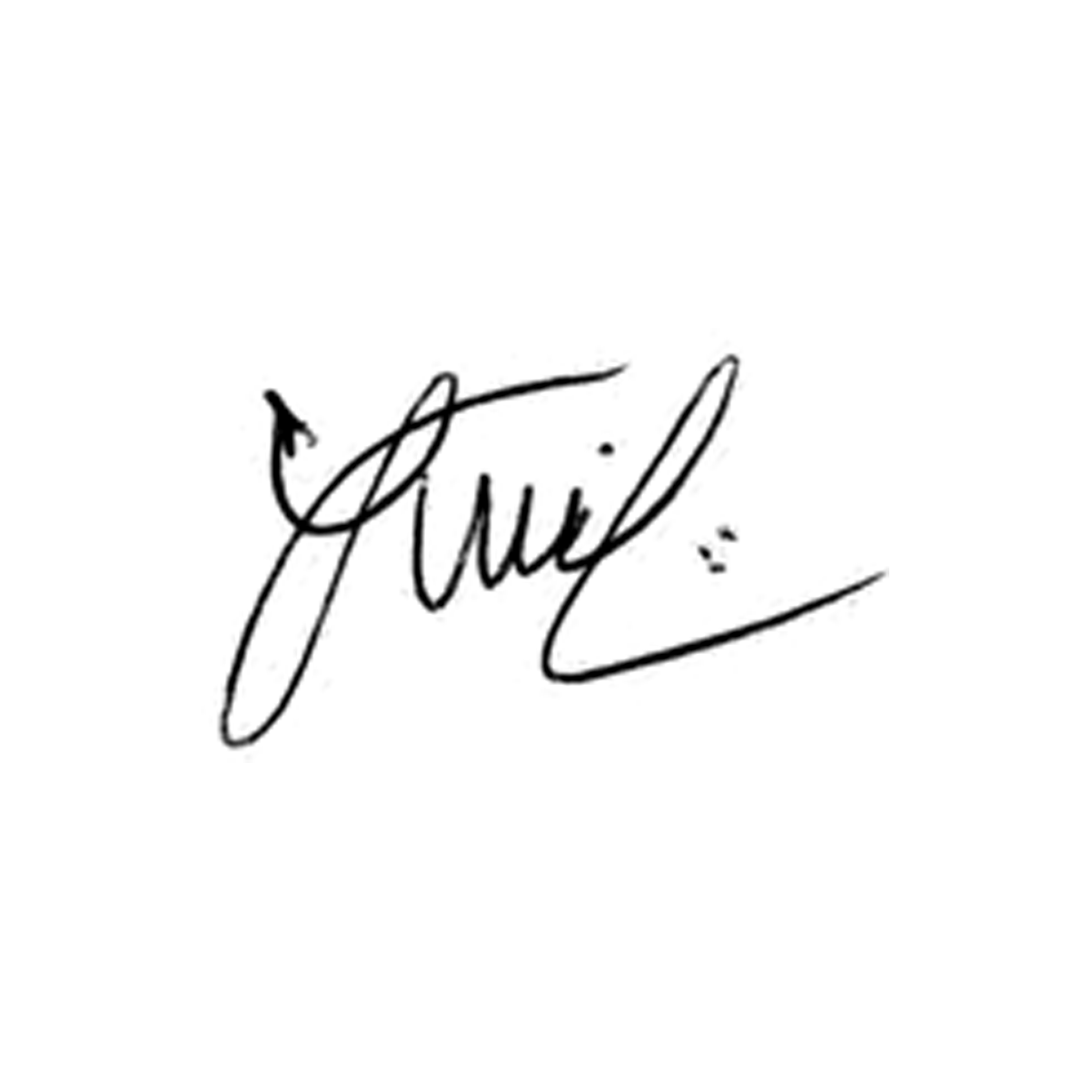

**Luis Carlos Batista**

Presidente